ACADEMIA DE STUDII ECONOMICE BUCUREŞTI
Facultatea de Cibernetică, Statistică şi Informatică Economică
Specializarea: Informatică Economică



Lucrare de licenţă

Coordonator Ştiinţific:
Prof. Univ. Dr. Toma Cristian-Valeriu

Absolvent:
Diaconescu Andrei-Alexandru

Bucureşti
-2026-

ACADEMIA DE STUDII ECONOMICE BUCUREŞTI
Facultatea de Cibernetică, Statistică şi Informatică Economică
Specializarea: Informatică Economică

Motor grafic 3D pentru generare procedurală

Coordonator Ştiinţific:
Prof. Univ. Dr. Toma Cristian-Valeriu

Absolvent:
Diaconescu Andrei-Alexandru

Bucureşti
-2026-
Cuprins
1. Diagramă de arhitectură 4
2. Diagramă de secvenţe 5
Bibliografie 6

1. Diagramă de arhitectură
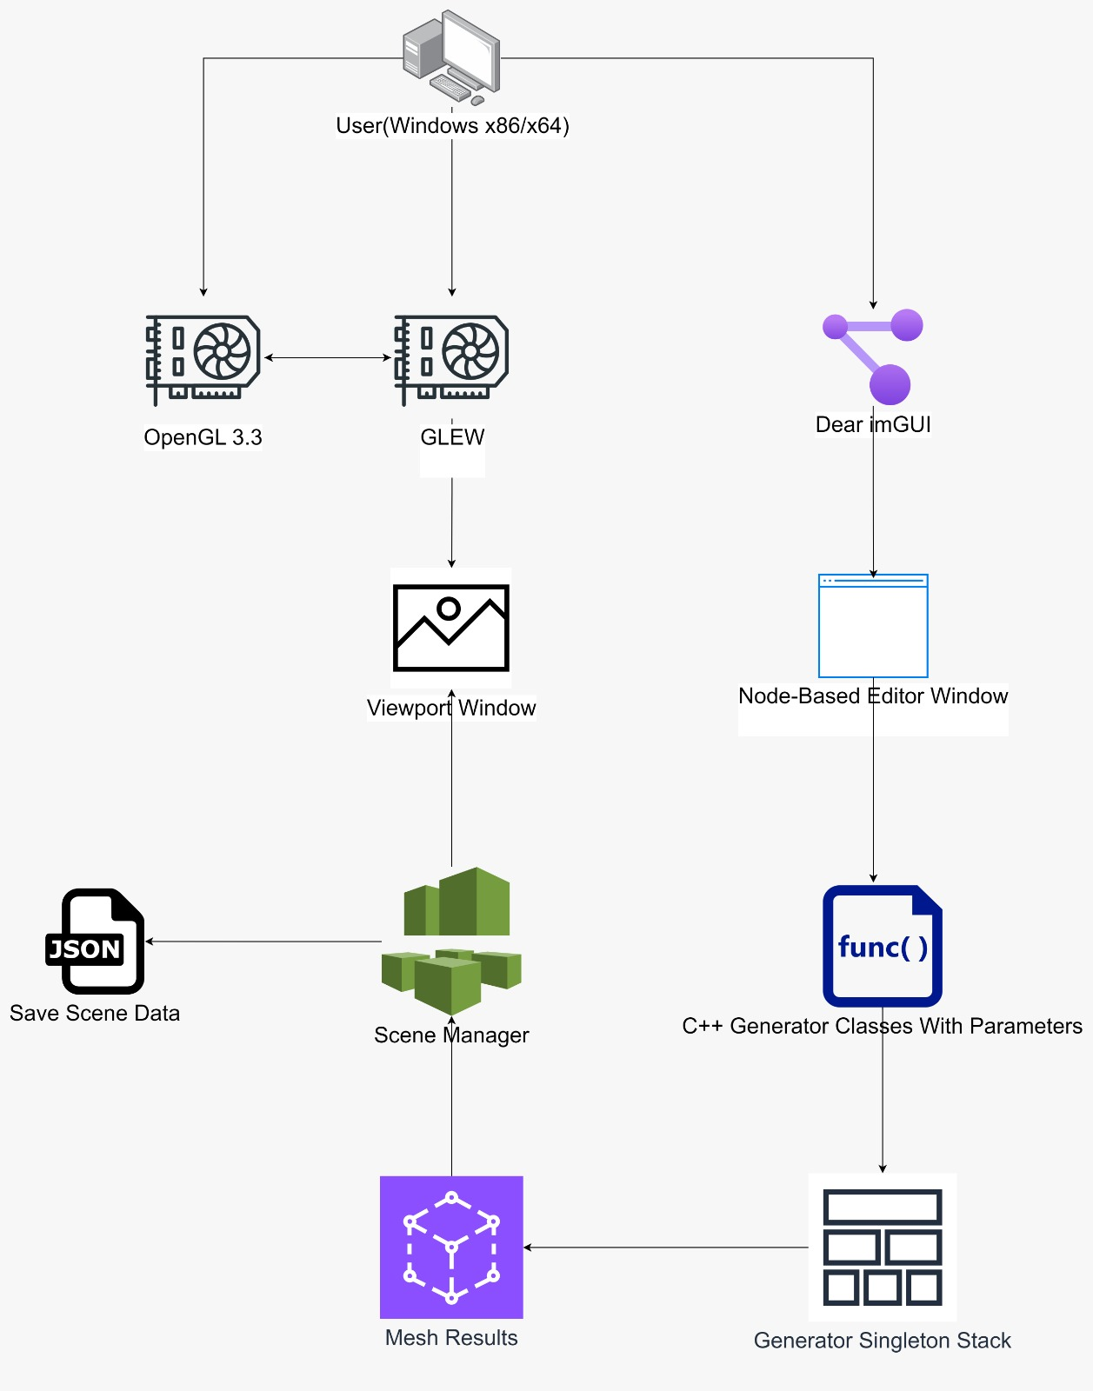 Diagrama 1 – Diagrama de arhitectură
RAMY Procedural Generation Studio este un motor grafic 3D conceput pentru generarea procedurală de conținut tridimensional. Aplicația permite crearea de scene 3D complexe fără modelare manuală, folosind algoritmi care generează automat teren, structuri și vegetație pe baza parametrilor configurabili.
Arhitectura sistemului este organizată pe două ramuri principale care converg către un nucleu comun de procesare. Ramura de randare utilizează OpenGL 3.3 ca API grafic, cu biblioteca GLEW pentru gestionarea extensiilor și asigurarea compatibilității. Aceste componente alimentează Viewport Window care afișează scena în timp real. Ramura de configurare folosește biblioteca Dear imGUI pentru a construi Node-Based Editor Window, un editor vizual pentru definirea pipeline-urilor de generare.
Nucleul de procesare este format din clasele C++ Generator care încapsulează algoritmii de generare împreună cu parametrii lor configurabili. Generator Singleton Stack coordonează execuția secvențială a acestor generatori și produce Mesh Results conținând geometria 3D generată. Scene Manager primește mesh-urile, le transmite către Viewport pentru randare și asigură persistența prin exportul datelor în format JSON.

2. Diagramă de secvenţe
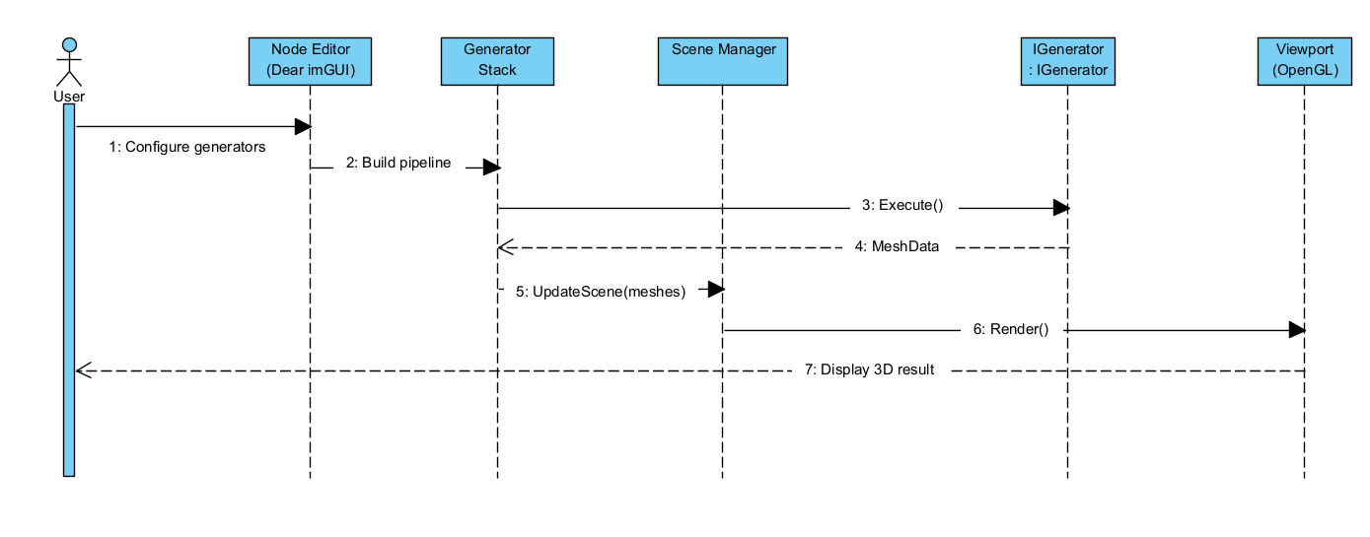Diagrama 2 – Diagrama de secvenţe

Diagrama de secvență ilustrează fluxul complet de execuție al pipeline-ului de generare procedurală, de la interacțiunea inițială a utilizatorului până la afișarea rezultatului final. Procesul implică șase componente principale care colaborează într-o manieră secvențială pentru a transforma configurațiile utilizatorului în geometrie 3D vizualizabilă.

Fluxul începe când utilizatorul configurează generatorii în Node Editor, interfața construită cu Dear imGUI care permite definirea vizuală a algoritmilor de generare. Editorul trimite configurația către Generator Stack care construiește pipeline-ul de execuție. Stack-ul apelează apoi metoda Execute() pe fiecare IGenerator din secvență, iar generatorii returnează MeshData conținând vertecșii și indicii geometriei produse.

Odată ce toate mesh-urile sunt generate, Generator Stack trimite rezultatele către Scene Manager prin apelul UpdateScene(meshes). Scene Manager actualizează starea internă a scenei și declanșează randarea prin apelul Render() către Viewport-ul OpenGL. În final, utilizatorul primește rezultatul vizual sub forma scenei 3D afișate în fereastra de vizualizare, completând astfel ciclul de generare procedurală.

Bibliografie
- The Book of Shaders

- https://www.udemy.com/course/graphics-with-modern-opengl/ OpenGL Udemy Course

- https://www.youtube.com/watch?v=W3gAzLwfIP0&list=PLlrATfBNZ98foTJPJ_03o2oq3-GGOS2 The Cherno OpenGL Course
- https://www.youtube.com/watch?v=wbpMiKiSKm8&list=PLFt_AvWsXl0eBW2EiBtl_sxmDtSgZBxB3 Procedural Generation In Unity
- https://www.youtube.com/watch?v=7WcmyxyFO7o [Unity] Procedural Object Placement (E01: poisson disc sampling)
- https://www.youtube.com/watch?v=bG0uEXV6aHQ PERLIN NOISE in Unity - Procedural Generation Tutorial
- https://www.youtube.com/watch?v=GJFHqK_-ARA Advanced OpenGL - Crash Course

- https://en.wikipedia.org/wiki/Phong_reflection_model Modelul Phong

- OpenGL Programming Guide: The Official Guide to Learning OpenGL

- https://www.youtube.com/playlist?list=PLZHQObOWTQDPD3MizzM2xVFitgF8hE_ab Essence of linear algebra 3Blue1Brown

- https://www.youtube.com/watch?v=bG0uEXV6aHQ PERLIN NOISE in Unity - Procedural Generation Tutorial

- https://www.youtube.com/watch?v=zE1Jbh8b0BM This is coolest algorithm I've ever used: Wave Function Collapse

- Vulkan Programming Guide: The Official Guide to Learning Vulkan (OpenGL)

